Zeit | Inhalt | Sozialform und Tools
ca. 20 min vor Beginn | Vorbereitung des Raumes: fünf Gruppentische aufstellen (lassen), PPT testen, Materialien sortieren
: – : Uhr (15 Min) | Ankommen und Begrüßung | Plenum
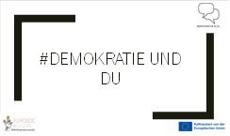    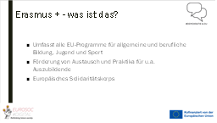  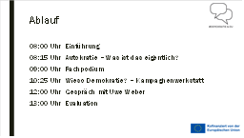 | #Demokratie und Du  - Willkommen zu Projekttag.  - Ich: Sophie werde Projekttag mit euch gemeinsam durchführen.  - Ist das in Ordnung, wenn wir uns aufs Du einigen?  - Eure Namen Kreppband und Stifte  - Ihr könnt Namensschildchen basteln.  - Unser Thema ist heute: Demokratie und Du  - Wir werden uns mit der zunehmenden Autokratisierung der Welt beschäftigen und wie man der entgegenwirken kann  - Fragen, die wir uns stellen werden sind beispielsweise:  - Was bedeutet Autokratie?  - Wie erkennen wir eine Autokratie?  - Wieso eigentlich Demokratie?  - Wie kann man Demokratie stärken?  - Dafür werden wir hier im Plenum, aber auch viel in Gruppen arbeiten.  - Machen Pausen, die fallen nicht mit euren normalen Pausen zusammen!  - 2 organisatorische Dinge:  - Teilnehmer*innenliste  - werde ich später rumgeben in die ihr euch bitte eintragt  - hängt mit Förderung durch Erasmus+ zusammen Liste gilt als Bestätigung der Teilnahme gilt  - Fotos: Am Ende des Projekttages Fotos: Okay? Nur von Hinten, keine Gesichter  Eurosoc Digital  - Ich arbeite bei Eurosoc Digital  - wir arbeiten zum Thema Demokratiebildung, veranstalten Projekttage an Schulen in ganz Dtl.  - wir sind dabei spezialisiert auf Politikfelder wie  - wie Gemeinsame Agrarpolitik, Kohäsionspolitik der EU  - relevante zukunftsgerichtete Politikfelder wie nachhaltige Entwicklung, Energiepolitik, Klimapolitik, neue Technologien  Erasmus+ - Was ist das?  - Projekttag hier durch Erasmus+ kofinanziert (Programm der EU-Kommission)  - Im Zentrum des Programms steht die Förderung der beruflichen Aus- und Weiterbildung im Ausland  - das heißt: Mit Erasmus+ kann man Praktika im Ausland machen, im Ausland studieren  - v.a. das mit den Praktika ist richtig cool:  - Praktika in allen EU-MS und noch ein paar mehr Programmländer  - Praktika dauern min. 2 Wochen, höchstens 12 Monate.  - eigentlich fast alles übernommen  - Zuschüsse zu Reisekosten + Aufenthaltskosten, ggf. ein Taschengeld.  - Zertifikate zur Absolvierung -> wichtig für Bewerbungen  - Europäisches Solidaritätskorps:  - möglich sind Praktika, Freiwilligentätigkeiten und Solidaritätsprojekte  - Portal des ESK –> Registrieren -> Zur Teilnahme von Projekten eingeladen oder bewerben  - bis 30 Jahre  Ablauf  - Beginn: Was verbirgt sich hinter dem Begriff Autokratie  - Danach: Fachpodium schlüpft in verschiedene Rollen zur Frage: „Hält die Demokratie weltweit der autokratischen Versuchung stand?“  - Daran anschließend: in Gruppen Kampagnen zur Stärkung der Demokratie entwickeln.  - diese werden von einigen vor unserem Gast _______ vorgestellt  - Zum Schluss des Tages werden wir den Tag noch einmal gemeinsam reflektieren und evaluieren.  - viel Gruppenarbeit, Pausen aber andere nicht losrennen, wenn die Klingel klingelt
Uhr | Autokratie – Was ist das eigentlich? | Partnerarbeit
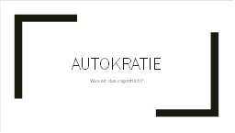  - Uhr (20 Min)  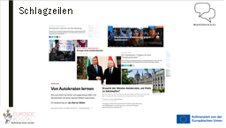 | Autokratie – Was ist das eigentlich  - Starten mit der Frage: Autokratie was ist das eigentlich?  - Was fällt euch denn zu diesem Thema ein?  Schlagzeilen zu Autokratie besprechen  - Hier auf der Folie verschiedene Schlagzeilen die Rede von Autokratien & Demokratien  - Partnerarbeit: alle besprechen eine Schlagzeile mit ihrem Partner oder ihrer Partnerin  - Besprecht mit eurem Partner, was ihr über die Schlagzeilen wisst, was sagt sie aus ....  - ggf. auch kurz etwas nachrecherchieren.  - geht nicht darum ganze Artikel zu lesen -> sondern wirklich nur um die Schlagzeile selbst.  Ihr habt jetzt so 5-8 Minuten für die Partnerarbeit Zeit.  Demokratie weltweit auf dem Rückzug  Grundaussage: es gibt weltweit weniger Demokratien (erstmals seit 2004 mehr Autokratien)  - BTI – misst den Status politischer Transformation von Autokratien zu Demokratien  - letztes Hilfsmittel: Aktivisten Menschen aus der Zivilgesellschaft  - Bild: Proteste in Tunis gegen Präsidenten Kais Saied:  - Hoffnungsträger aus Demokratisierungsbewegung des Arabischen Frühlings  - Jetzt regiert Präsident Kais Saied per Dekret – hat Parlament und Regierung im Juli 2021 entmachtet und Teile der Verfassung außer Kraft gesetzt | Partnerarbeit  Bastion = Festung
Von Autokraten lernen
Grundaussage: autoritäre Herrscher helfen sich gegenseitig
Was lernen denn Autokraten voneinander?
- Autokraten schauen sich Regierungstaktiken voneinander ab
- heute in Autokratien: weniger Gewaltanwendung und brutale Unterdrückung
- stattdessen: wie nimmt man Einfluss auf die öffentliche Meinung
- Russland & Ungarn: Änderung des Wahlrechtes Wahlen + Ergebnisse demokratischer aussehen lassen
- Ungarn: keine Pressezensur, Höflichkeit der Polizisten bei Protesten, Spitzenkandidat der Opposition nur 5 Minuten Fernsehansprache
Europa wird autokratischer
Die Gruppe, die die Schlagzeile hatte: Kennt ihr denn die Personen auf dem Bild?
- Rechts: Kaczyński (Vorsitzender der Partei Recht und Gerechtigkeit (PiS) de-facto Staatschef
- Links: Victor Órban (Ministerpräsident von Ungarn, Fidesz Partei)
Warum sind denn die beiden sind auf dem Bild?
Grundaussage: Ungarn und Polen = Beispiele für europäische Staaten die sich autokratisieren
- Woran sieht man das?: Aushebelung der Gewaltenteilung
  - Entscheidungen werden zentral getroffen
  - keine Unabhängigkeit der Gerichte
  - Pressefreiheit eingeschränkt
Wachsender Widerstand gegen Autokraten
Grundaussage: immer mehr Protest gegen autokratische Regierungen
Auf dem Bild: Venezuela
- in Venezuela regiert Präsident Maduro seit 2015 zunehmend autoritär
- Einschränkung Pluralismus + wachsende politische Verfolgung der Bevölkerung durch Sicherheitsapparat
- deswegen gibt es starke Proteste und auch immer wieder Zusammenstöße zwischen Sicherheitskräften und Protestierenden
- deswegen auch eine Trauerfeier auf dem Bild
Beispiele für steigenden Protest?
- Im Iran (gegen Regierung + für Frauenrechte), Myanmar (gegen Militärputsch), Polen gegen Abhängigkeit der Justiz von der Regierung
EU-Parlament: Ungarn ist eine Wahlautokratie
Könnt ihr euch denn etwas unter dem Begriff Wahlautokratie vorstellen?
- hybride Herrschaftsform
- Wahlen bestehen, aber sind nicht frei, entsprechen nicht den demokratischen Standards
Grundaussage: Ungarn wird zu einer elektoralen Autokratie
- im EU-Parlament wird Demokratie in Ungarn als ernsthaft beschädigt angesehen
- Forderung nach Härte gegen Budapest: Kürzung der EU-Mittel
- Vorwurf der Kommission:
  - Korruption, ungleiche Parteienfinanzierung
Braucht der Westen Autokraten, um Putin zu bekämpfen?
Grundaussage: Polen hat eine starke Rolle in der Reaktion der EU auf den Ukraine Krieg gespielt
Beispiele:
- Kaczyński ist nach Kiew geschickt worden
- Militärhilfe in die Ukraine wird durch Polen durchgeschickt
- Es wird erwartet, dass ein großer Teil der Flüchtlinge von Polen aufgenommen wird
Was ist denn der Grund dafür, dass Polen dafür so viel macht: Geht es da darum, Druckmittel zu schaffen?
Illiberale Demokratie: Herrschaft im Grunde (de jure) legitimiert, aber in Realität Einschränkung der Grundrechte
Kritik:
- Hilfe Polens führt jetzt schon dazu, dass gefordert wird, das Einfrieren von Geldern wieder aufzuheben
- Polen wird sich durch die Aufgaben, die ihr von der EU übertragen werden nicht ändern -> wird weiter autokratisch bleiben

Gut, jetzt haben wir ja zu allen Schlagzeilen ein bisschen was gehört. Manche Schlagzeilen waren weniger eindeutig, andere sehr deutlich.
- Generell können wir mitnehmen, dass
  - erstmals seit 15 Jahren mehr Autokratien als Demokratien
  - auch in Europa Staaten, die sich autokratisieren

: - : Uhr (+ 25 Min)  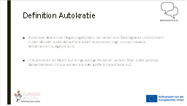  bis : Uhr  bis : Uhr  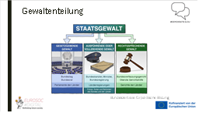  Bis : Uhr  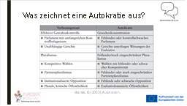  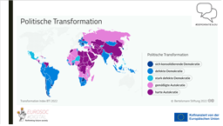  : - : Uhr  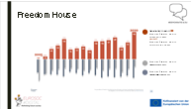  : - : Uhr | 5 min: Definition Autokratie :  Kennt ihr denn Länder, die autokratisch regiert werden?  - Türkei, China, Russland, Syrien, Singapur, Nigeria, Sambia, Kasachstan, Belarus, Ungarn, Iran  - Polen = ein sich autokratisierendes Land  Was weißt du denn darüber? Woran machst du das fest?  Wie ist das bei uns? Wie ist das bei Demokratien?  Alle Staaten, die ihr jetzt aufgezählt habt, haben eine Sache gemeinsam.  Die Staatsgewalt liegt in diesen Staaten unkontrolliert in den Händen einiger weniger Personen.  Man spricht hierbei von der Gewaltenkonzentration.  Wisst ihr denn wie sich das Gegenteil nennt? Also wenn die Macht/ Gewalt nicht nur von einigen wenigen Menschen ausgeübt wird, sondern aufgeteilt ist?  Gewaltenteilung  Was ist denn Gewaltenteilung? Möchte jemand erklären, worum es dabei geht?  2 Min: Gewaltenteilung  Das habt ihr jetzt schon gut zusammengefasst.  - Die Gewaltenteilung ist eines der Merkmale, welche die Demokratie ausmachen.  - Hier auf der Folie sieht man das nochmal visualisiert.  - Die Gewalt im Staat ist aufgeteilt in die Legislative, Exekutive und Judikative.  - Im Fall Deutschland bilden der Bundestag und der Bundesrat die Gesetzgebende Gewalt – das heißt die Legislative.  - Die ausführende Gewalt sind ist die Regierung, das heißt der Kanzler und seine Minister, aber auch die Länderregierungen und zum Beispiel die Polizei.  - Die rechtsprechende Gewalt wird von den Gerichten ausgeübt.  In Autokratien ist das anders. In Autokratien gibt es keine Gewaltenteilung.  Das ist einer der wichtigsten Unterschiede zwischen Demokratie und Autokratie.  10 min: Was zeichnet eine Autokratie aus?  - Hier: Tabelle in der als erstes genau dieser Unterschied zwischen der Demokratie und Autokratie genannt wird.  - Eine Seit: effektive Gewaltenkontrolle, auf der anderen Seite: Gewaltenkonzentration.  - Ein wichtiger Aspekt der effektiven Gewaltenkontrolle sind unabhängige Gerichte.  - Das bedeutet das Richter*innen allein auf der Grundlage der Gesetze entscheiden.  - Bei einer Autokratie unterliegen die Entscheidungen der Gerichte im Gegensatz dazu den Weisungen der Regierung.  Warum ist es denn eigentlich wichtig, dass die Gerichte unabhängig sind. Habt ihr dafür vielleicht Beispiele?  Habt ihr vielleicht schon einmal etwas von Nawalny gehört?  - Nawalny = russischer Oppositionsführer  - wurde für seine Kritik an der russischen Regierung angeklagt  - die Gerichtsurteile nicht unabhängig von Putins Weisungen  - Woran sieht man das?  - Prozess unter Ausschluss der Öffentlichkeit  - Prozesse zum Teil nicht in Moskau, sodass das durch die Medien begleitet werden kann, sondern im Straflager rund hundert Kilometer entfernt  - Strafen besonders hoch (9 Jahre, dann zusätzliche 15 Jahre)  Ein weiteres Merkmal für die Demokratie ist der Pluralismus.  Kann mir denn jemand sagen, was Pluralismus bedeutet?  Pluralismus  - in einer politischen Gemeinschaft wird eine Vielzahl an Meinungen und Interessen respektiert  - Diese Meinungen werden von unterschiedlichen Individuen, Gruppen, Parteien, Organisationen vertreten.  Jetzt seht ihr hier in der Tabelle, dass Pluralismus als ein Übergriff auch verschiedene weitere Unterschiede zwischen Demokratie und Autokratie umfasst.  Ein wichtiger Aspekt des Pluralismus ist der Parteienpluralismus.  - Parteienpluralismus bedeutet, dass es verschiedene Parteien gibt, die für bestimmte Werte und Ansichten stehen.  - Diese Parteien stehen miteinander im Wettbewerb.  - Das sieht man ja auch in Deutschland. Wir haben ja ganz verschiedene Parteien, ob das jetzt CDU, SPD, Die Grünen oder auch die AfD sind.  - Bei den Wahlen ringen diese Parteien um die Stimmen der Wähler*innen und stehen so miteinander im Wettbewerb.  - Bei Autokratien ist das Gegenteil der Fall.  - Es gibt meist nur eine oder sehr wenige Parteien, die gewählt werden können und somit werden keine unterschiedlichen Interessen vertreten.  Wir schauen uns jetzt noch den letzten Aspekt der Tabelle an. Hier steht ja: Plurale, kritische Öffentlichkeit.  Was könnt ihr euch denn unter dem Begriff Öffentlichkeit vorstellen?  - gesamte Bevölkerung: Medien, Zivilgesellschaft, zivilgesellschaftliche Organisationen  Okay, und jetzt steht hier ja davor kritisch. Was denkt ihr denn, an wem wird denn da Kritik geübt?  - an der Regierung, an der Politik, an den Entscheidungsträgern  Gut, und plural, hatten wir ja schon geklärt, bedeutet, dass es eine Vielfalt an Ansichten gibt. Und diese Ansichten müssen auch in der Öffentlichkeit vertreten werden.  Insgesamt können wir also festhalten, dass eine plurale, kritische Öffentlichkeit bedeutet  - dass die Medien unabhängig sind  - und dass die Bevölkerung Kritik an den Entscheidungen der Regierung üben kann.  - Dafür kann sie sich auch zu Organisationen zusammenschließen kann (Fridays for Future)  In Autokratien ist das anders, dort gibt es eine exekutivdominierte Öffentlichkeit  - es wird von der Regierung bestimmt, was in der Öffentlichkeit stattfinden kann  - eingeschränkte Presse- und Meinungsfreiheit  5 Min: Politische Transformation  Nachdem wir uns jetzt die Merkmale einer Autokratie angeschaut haben, habe ich als nächstes eine Karte mitgebracht.  Und ihr seht ja schon, die Karte ist mit dem Begriff politische Transformation überschrieben.  Kann mir denn jemand sagen, was Transformation bedeutet?  → grundlegender Wandel, Prozess der Veränderung  - Karte vom BTI (Bertelsmann Transformationsindex): misst den Status politischer Transformation von Autokratien zu Demokratien.  - Man kann sich das so vorstellen, dass es eine Skala gibt:  - Ein Ende: harte Autokratie, Anderes Ende: perfekte Demokratie  - Gemessen wird dann, an welchem Punkt auf der Skala sich das Land gerade befindet.  - Diese Messung erfolgt anhand verschiedener Kriterien:  - politische Partizipation = Beteiligung der Bevölkerung an der Politik.  - Rechtsstaatlichkeit = Gesetze gelten überall und zu jedem Zeitpunkt für alle  Hier rechts an der Seite seht ihr die Legende zur Karte.  - Die verschiedenen Farben in der Karte stehen für verschiedene Herrschaftsformen.  - Das geht von der sich konsolidierenden Demokratie, also einer sich festigenden Demokratie, bis hin zu der harten Autokratie.  Was seht ihr denn hier auf der Karte? Was sagt die Karte aus?  - Asien + Afrika: viele gemäßigte oder harte Autokratien  - Südamerika + Mexiko: insbesondere defekte Demokratien  - Ozeanien (Indonesien, Papua Neu-Guinea): defekte Demokratie  - Indien: defekte Demokratie  - Europa, Kanada, USA nicht eingefärbt: liegt daran, dass der Index nur Transformations- und Entwicklungsländer misst (keine OECD – 1989)  Das, was ihr gesagt habt, war schon alles ganz richtig. Insgesamt zeigt sich auf der Welt also eine Tendenz hin zu Autokratien.  2-3 Min: Freedom House  Hier seht ihr dann noch einmal eine Grafik von Freedom House. Freedom House ist eine NGO, die jährlich ein Demokratieindex herausgibt. Und Freedom House misst Demokratie über die Verwirklichung von bürgerlichen und politischen Freiheiten.  - politische Freiheiten: freie & gleiche Wahlen, Partizipationsrechte der Bürger*innen, Pluralismus  - Bürgerliche Freiheiten: Meinungs- und Glaubensfreiheit, Pressefreiheit, Versammlung- und Vereinigungsfreiheit  Das Säulendiagramm zeigt in  - Orange: Demokratielücke Anzahl der Staaten, in der sich der Zustand der Demokratie verbessert hat – Anzahl der Staaten, die sich hinsichtlich ihrer Demokratie verschlechtert haben.  - Grau: absoluten Zahlen an Staaten, die sich verbessert oder verschlechtert haben  Was ist das denn hier für ein Trend?  Insgesamt wird also ein ähnlicher Trend gezeigt wie auf Karte zuvor  - gab immer wieder Schwankungen, insgesamt gibt wird jedoch die Demokratielücke größer, das heißt es gibt mehr Staaten in denen sich die Demokratie verschlechtert als Staaten, die sich verbessern | Plenum  vllt. hilft Diktatur als Begriff  Guckt euch doch mal Russland an, warum könnte das eine Diktatur sein?  Unabhängigkeit  Gegenbeispiel auch Myanmar:  Da ja auch problematisch, dass es seit dem Putsch nicht mehr getrennt ist  Plenum  Anderes Beispiel: Polen  Richter*innen werden ausgetauscht, wenn sie nicht auf Parteilinie sind  Plenum  Erschreckender Wandel  Defekte Demokratie = auf dem Weg zur Demokratie, aber mit Fehlern  minus vor der Demokratielücke heißt also, dass sich mehr Staaten verschlechtert haben  wichtig, es gibt mittlere und starke Verschlechterungen
: Uhr | Fachpodium
: – : Uhr (25 Min)  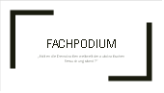  5 MINUTEN ABLAUF  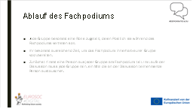  Bis : Uhr  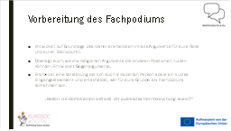  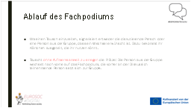  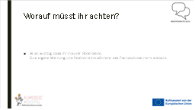 | Fachpodium - Vorbereitung  So, das war jetzt erstmal ganz schön viel theoretischer Input für den Anfang. Der war aber wichtig für unseren nächsten Programmpunkt, jetzt sollt ihr nämlich aktiv werden und miteinander diskutieren.  Fachpodium zur Frage: Halten die Demokratien weltweit der autokratischen Versuchung stand?  Mit dieser Frage knüpfen wir also an das an, was wir gerade besprochen haben. Dass sich weltweit immer mehr Demokratien zu Autokratien entwickeln.  - fürs Podium sollen sie sich in Gruppen einteilen  - dann wird Ablauf weiter besprochen  - 5 Gruppen mit gleich viel Personen  Während Gruppenarbeit werde ich angeteaserte Teilnehmendenlisten rumgeben  Ablauf des Fachpodiums  - Jede Gruppe bekommt gleich eine Rolle zugeteilt und wird während des Fachpodiums deren Position vertreten.  - Ihr werdet ausreichend Zeit für die Vorbereitung des Fachpodiums in eurer Gruppe bekommen  - Am Anfang: eine Person aus jeder Gruppe wird teilnehmen  - hier vorn dann 5 Personen, die miteinander diskutieren  - jede Gruppe muss mindestens einmal Person austauschen, die für sie an dem Podium teilnimmt.  Ablauf des Fachpodiums - Tausch  - Kreise ausgeteilt damit anzeigen, wenn sie tauschen wollen.  - Entweder Person auf dem Podium zeigt Tausch an, oder Person der Gruppe  - Wichtig ist leise tauschen. Die Person, die vorher auf dem Podium war, setzt sich einfach kurz zu ihrer Gruppe und die Person aus der Gruppe geht nach vorn.  Worauf müsst ihr achten?  - eine Sache auf die ihr bitte achtet:  - Es ist wichtig, dass ihr während des Podiums in eurer Rolle bleibt. Ihr vertretet die Meinung und die Interessen eurer Rolle und nicht eure eigenen eigene Meinung hier nicht relevant  Vorbereitung des Fachpodiums  - Als Gruppe erhaltet ihr jetzt gleich ein sogenanntes „Factsheet“ mit eurer Rolle, deren Position und Informationen, die hilfreich sein können.  - Sollt auf Grundlage des Factsheets und bisher gelerntem für euren Standpunkt Argumente entwickeln.  - Am besten überlegt ihr euch auch, welche Argumente gegen eure Position gerichtet werden könnten und entwickelt dafür Gegenargumente.  - Argumente aufschreiben für die Diskussion verwenden, BEISPIELE sind wichtig  - Zuletzt: Vorstellung der eigenen Person und Eingangsstatement entwickeln  - Weil: Podiumsdiskussion wird damit beginnen, dass jeder sich in Rolle kurz vorstellt und in seiner Rolle seinen Standpunkt kurz schildert (1-2 Sätze).  - In dem Zuge sollt ihr dann auch entscheiden, wer von euch am Podium teilnehmen wird.  - Wie vorhin angekündigt: ich werde Teilnehmerliste herumgeben, bitte tragt euch vollständig ein | Wichtig: Genau die Rollenbeschreibung lesen und dementsprechend die Argumente entwickeln mithilfe der Infos aus den Factsheets  Ich bin …  Ich mache …  Meiner Meinung nach …
KREISE verteilen
Briefing Moderationsrolle:
- muss Diskussion eröffnen: „Wir haben heute hier anwesend …“ „Wir diskutieren über..“
- um Eingangsstatement, Vorstellung Rolle bitten: „Frau Davidavic, bitte stellen Sie sich doch einmal kurz vor“
- Wenn jemand aus seiner Rolle fällt: „Frau Journalistin, meiner Meinung nach dürfte das gerade nicht auf ihrem Zettel stehen..“
- Darauf achten: Redeanteile ausgeglichen? Fragen stellen, Wird die Zeit der Diskussion eingehalten?
: – : Uhr (20 Min) | P A U S E  Teilnehmenden Liste einsammeln und kontrollieren!!!  Stühle für Fachpodium vorbereiten: Stühle für fünf SuS im Klassenraum im Halbkreis stellen
: – : Uhr (40 Min)  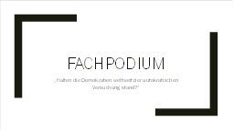  bis Uhr (30 Min Podium)  bis Uhr  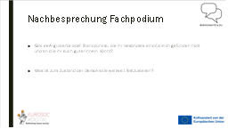 | 30 Min: Fachpodium:  - So jetzt sind wir alle wieder zurück aus der Pause.  - Ich würde jetzt noch einmal kurz den Ablauf des Podiums erklären.  - Aus jeder Gruppe geht gleich die Person nach vorn, die ihr gerade dafür bestimmt habt  - Nicht Notizen und Kreise vergessen  - ca. 25 Minuten diskutieren und in dieser Zeit muss jede Gruppe mindestens einmal tauschen  - Entweder der auf dem Podium signalisiert das Tauschen oder die Gruppe  - Dann können wir starten Namensschilder verteilen  - Ich übergebe dann jetzt mal an die Moderation…  10 Min: Nachbesprechung Fachpodium  - danke dass ihr alle wieder an eurem Platz sitzt.  - Ich würde jetzt einfach mal direkt in die Nachbesprechung starten mit der Frage:  - Gibt es Argumente oder Standpunkte die ihr besonders eindrücklich gefunden habt, also an die ihr euch gut erinnern könnt?  - Wie war es denn für euch, aus einer anderen Rolle heraus zu argumentieren?  - letzte Frage: Was ist zum Zustand der Demokratie weltweit festzustellen?  - wenige Demokratien  - weltweiter Trend Richtung Autokratie  - immer mehr politische und bürgerliche Rechte werden eingeschränkt
 | Zur Wichtigkeit von Demokratie
  : – : Uhr (5 Min)  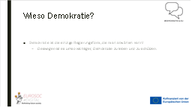  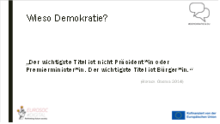 | Zur Wichtigkeit der Demokratie  - Bis jetzt haben wir heute angesehen, was Autokratie eigentlich bedeutet und Unterschiede zur Demokratie besprochen  - auch einige Länder kennengelernt, in denen die Demokratie bedroht ist  - im zweiten Teil des Tages werden wir uns daher mit der Frage beschäftigen:  - Warum eigentlich Demokratie? Und wie können wir sie schützen?  Wieso Demokratie?  - Die Frage: Wieso Demokratie? lässt sich generell sehr kurz beantworten:  - Die Demokratie ist nämlich die einzige Regierungsform, die man abwählen kann!  Wieso Demokratie?  Es gibt aber auch noch mehr Gründe dafür, dass die Demokratie bisher die beste Regierungsform ist, die wir kennen:  - Zitat von Barack Obama: Der wichtigste Titel ist nicht Präsident*in oder Premierminister*in. Der wichtigste Titel ist Bürger*in.  - Obama hat hier darüber gesprochen, wie wichtig es ist, dass die Bürger*innen aktiv und eigenverantwortlich handeln  - Aktives Handeln: in Verein engagiert, Schule oder einer sonstigen gesellschaftlichen Gruppe sein  - Es macht eine Demokratie aus, dass es den Bürger*innen erlaubt ist sich für ihre Meinung und ihre Interessen aktiv einzusetzen,  Das genaue Gegenteil ist (nämlich) in einer Autokratie der Fall.  - Es ist nicht möglich, selbst zu denken oder sich für gesellschaftliche Angelegenheiten einzusetzen  - In autoritären Systemen werden die Bürger*innen systematisch unterdrückt.  - Das muss man sich immer wieder vor Augen halten, wenn man sich das Weltgeschehen anschaut – vor allem was in Russland oder China – aber auch in bestimmten europäischen Ländern vor sich geht.  - Geht bei einer Demokratie im Wesentlichen nicht um das Wählen von Parlamenten oder Präsidenten, sondern um das was in diesen Ländern zumeist nicht möglich ist:  - aktives Einsetzen für seine eigenen Interessen ohne Angst davor, dass es Staat nicht akzeptiert | Plenum  Wenn mans scheiße findet
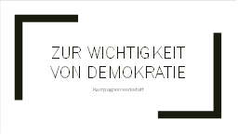  : – : Uhr (45 Min)  Bis Uhr  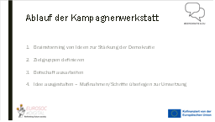  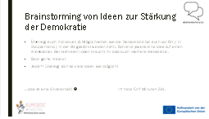  bis Uhr  bis Uhr  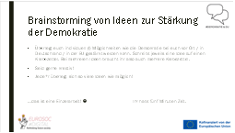  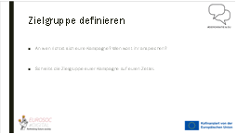  Bis Uhr  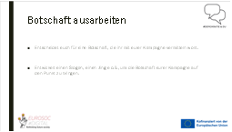  Bis : Uhr  Bis : Uhr    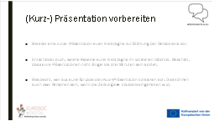  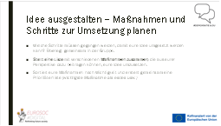 | Zur Wichtigkeit von Demokratie - Kampagnenwerkstatt  - Demokratie muss verteidigt, geschützt und gestärkt werden, damit sie sich nicht selbst zersetzt  - Deswegen werden wir jetzt noch einmal aktiv und ihr werdet eigene Kampagnen zur Stärkung der Demokratie entwickeln.  1 Min: Ablauf der Kampagnenwerkstatt  Das werdet ihr in verschiedenen Arbeitsschritten machen.  - arbeitet ihr dafür in Gruppen  - Zuerst Ideen zur Stärkung der Demokratie sammeln.  - dann: Überlegt euch Zielgruppe, an die sich Kampagne richtet & arbeitet eure Botschaft heraus  - am Ende gestaltet ihr eure Idee aus und überlegt euch Maßnahmen und Schritte zur Umsetzung  6 Min: Brainstorming von Ideen zur Stärkung der Demokratie  Ich werde jetzt gleich Klebezettel verteilen.  - in Einzelarbeit aufschreiben: Ideen wie die Demokratie bei euch vor Ort … gestärkt werden kann  - kreativ sein, so viele Ideen wie möglich aufschreiben  - pro Idee immer einen Klebezettel benutzt  - Dafür 5 Minuten  9 Min: Brainstorming von Ideen zur Stärkung der Demokratie  Jetzt macht ihr weiter, indem wir eure Ideen mit eurer Gruppe besprecht.  - Doppelungen? Aussortieren. Können sich Ideen miteinander kombinieren lassen können.  - Am Ende der 8 Minuten, die ihr dafür jetzt habt, sollte jede Gruppe einen Vorschlag haben, die sie dafür geeignet hält, die Demokratie hier vor Ort/ in Deutschland/ in der EU zu stärken.  6 Min. Zielgruppe definieren  Im nächsten Schritt erarbeitet ihr die Zielgruppe für eure Kampagne  - An wen richtet sich eure Kampagne?  - Wen wollt ihr mit euren Maßnahmen ansprechen?  Für die weiteren Arbeitsschritt werde ich jetzt große Plakate verteilen + Din A4 Zettel verteilen  5 Minuten Zeit  10 Min: Idee ausgestalten- Maßnahmen und Schritte zur Umsetzung planen  Jetzt, wo Zielgruppe ausgearbeitet: gestaltet Idee in Gruppe aus, indem ihr Maßnahmen & Schritte zur Umsetzung plant.  - Überlegt gemeinsam, welche Schritte gegangen werden müssen, damit eure Idee umgesetzt werden kann.  - Diese Maßnahmen stellt ihr dann in einer Liste zusammen. bei Liste priorisieren  Dafür 10 Minuten Zeit  10 Min: Botschaft ausarbeiten  Letzter Schritt: entscheidet Botschaft, die ihr mit Kampagne vermitteln wollt.  - Überlegt, wie ihr Euch Gehör für eure Idee verschaffen wollt.  - Slogan, einen Kampagnenspruch entwickeln, kann aber auch ein Video etc. sein  - 10 Minuten Zeit  Vorbereitung der Präsentation eurer Kampagnen  Bevor wir jetzt gleich ________ kommen wird: letzter Arbeitsschritt bezüglich der Kampagne und das ist die Vorbereitung der Präsentation der Kampagne.  Kurz-Präsentation vorbereiten  Einige Gruppen werden Kampagne zur Stärkung der Demokratie vorstellen (Gast, Parallelklasse da)  - Die Präsentation soll so 2-3 Minuten gehen.  - Wirklich nicht länger als 3 Minuten.  - Ihr solltet euch daher gut überlegen, welche Aspekte eurer Kampagne ihr vorstellen wollt.  - Besprecht am Ende auch, wer aus eurer Gruppe die Kampagnen vorstellen soll.  - gern 2 Personen, andere zur moralischen Unterstützung nach vorn  10 Minuten Zeit | Betreuung der Kleingruppen  Klebezettel verteilen!
: - : (20 Min) | P A U S E: 20 Minuten Pause sehen uns wieder hier
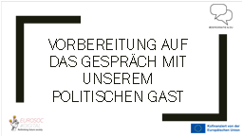 | Vorbereitung auf das Gespräch mit unserem politischen Gast  Jetzt wo eure spannenden Kampagnen zur Stärkung der Demokratie fertig sind, kann unser Gast ja kommen!
 | Gespräch mit:  Unser Gast ist heute  10 Min: Gespräch mit  Bevor wir in Gespräch mit ___________ starten, überlegt euch Fragen + was ihr ihm mitteilen wollt  Können Fragen im Plenum sammeln, können sich beziehen auf:  - Projekttag/ Kampagnen  - Werdegang  - Aktuelle politische Geschehnisse (auch in eurer Stadt und Region)  - Findet ihr, dass ihr gut eingebunden seid in Entscheidungen in eurer Region oder in Deutschland?  Möchte jemand mal seine Frage kurz sagen?  Gleich werden ein paar Fotos gemacht (nur von hinten) | Einer muss hier Gast holen  Schüler*in mitnehmen und Sekretariat zeigen lassen
12:00 – 12.50 Uhr (50 Min)    25 Min Kampagnen | Gespräch mit Gast  Projekttag nochmal präsentieren  - Die Schüler*innen haben sich heute mit dem Thema Demokratie und Du beschäftigt  - heute damit begonnen über den Autokratiebegriff zu reden und die Unterschiede von Autokratien und Demokratien festgestellt  - Wir haben dann eine Podiumsdiskussion veranstaltet in der die Schüler und Schüler*innen in unterschiedlichen Rollen zum Thema: Hält die Demokratie weltweit der autokratischen Versuchung stand, diskutiert haben  - In der zweiten Hälfte haben wir uns mit der Wichtigkeit der Demokratie auseinandergesetzt und die Schüler*innen haben dann Kampagnen zur Stärkung der Demokratie entwickelt.  - Gerade eben haben wir Sie auch schon vorgestellt  - Einige Gruppen werden ihre Kampagnen jetzt vorstellen und ich würde sie bitten jeweils so 2-3 Sätze zu jeder Präsentation zu sagen, danach besteht die Möglichkeit zu Fragen  Weitere 25 Min:  Vielen Dank für die interessanten Präsentationen. Habt ihr denn jetzt noch Fragen an ___________?  - Wenn Sie eine Sache in Ihrer Region ändern würden, was wäre das?  - Passend zu unserem Thema heute, die Partizipation in Demokratien:  - Finden Sie, dass junge Menschen ausreichend in Entscheidungsfindungen in unserer Demokratie eingebunden werden?  Um 12:47 Gespräch abbrechen und bedanken
 | Abschluss
12:45/7 Uhr- 13 Uhr | Abschluss  Wir haben jetzt noch 15 Minuten Zeit für einen gemeinsam Abschluss.  Schnelles Blitzlicht:  - Was hat euch gut gefallen?  - Was war weniger gut?  - Habt ihr Wünsche / Vorschläge, wie der Projekttag verändert werden könnte?  5 min: Evaluation  Zum Abschluss bitte ich den QR-Code mit euren Handys zu scannen und die Evaluation auszufüllen | Plenum

